УСТАНОВКА И ПОДКЛЮЧЕНИЕ

УСТАНОВКА КОМПРЕССОРА

- Желательно использовать для установки компрессоров отдельное помещение. Выберите площадку для установки компрессора с учетом его габаритов и массы. Крепление компрессора к полу возможно, но не обязательно.
- Не допускается устанавливать компрессор в неотапливаемые помещения и помещения где возможно понижение температуры ниже + 5⁰С.
- Помещение компрессорной должно быть легко доступно и хорошо освещено.
- Для возможности обслуживания и ремонта необходимо обеспечить минимальное расстояние между оборудованием 1,5 метра и не менее 1 метра до выступающих частей стен.
- Не допускается подсоединение труб непосредственно к компрессору. Для подсоединения компрессора к пневмосети, используйте гибкий рукав или компенсатор.
- В случае если магистраль сжатого воздуха проложена выше компрессора, не допускайте монтажа вертикального участка у компрессора. Конденсат, который может накапливаться в этом участке во время остановки компрессора может повредить компрессор.
- Убедитесь, что все оборудование в пневмосети а также трубопроводы и фитинги соответствуют рабочему давлению компрессора и не имеют повреждений.
- Подберите соответствующие элементы пневмосети (фильтры, осушители).
- Обустройте линию отвода конденсата от фильтров, ресиверов, осушителей.
- Предусмотрите кран для сжатого воздуха и электрический шкаф внутри компрессорной для сервисных целей.
- Ваш компрессор изготовлен для эксплуатации в отапливаемых помещениях. Стандартный план компрессорной показан на рисунке.
- В случаях когда условия эксплуатации компрессора отличаются от нормальных, пожалуйста проконсультируйтесь с технической службой или отделом продаж поставщика.
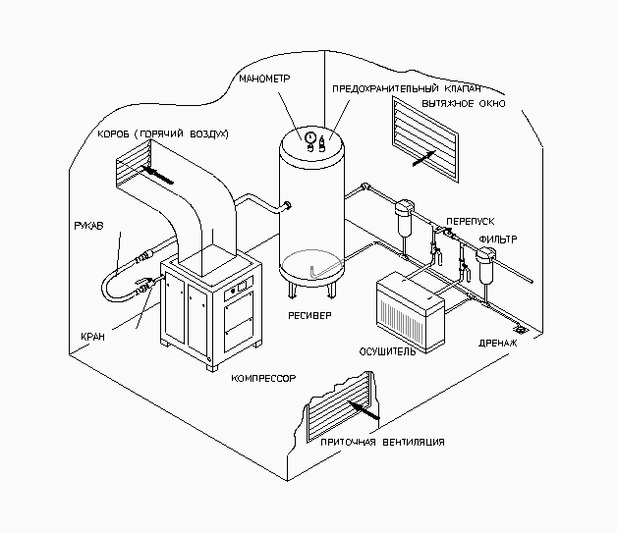
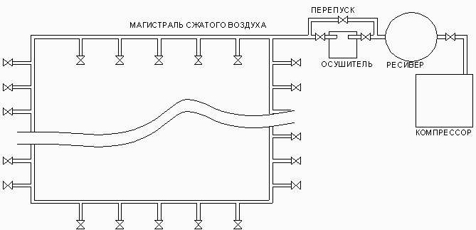
- В зависимости от характера расхода сжатого воздуха можно выбрать кольцевую или линейную схему распределения сжатого воздуха. Недостатком линейной схемы является возможность падения давления в конце линии при больших мгновенных расходах.
- Рассчитать диаметр трубопровода для линейной схемы можно по формуле:
$L=\frac{Δ{\text{Pxd}}^{5}\text{xP}}{\text{450}{\text{xQc}}^{1\text{.}\text{85}}}$
L = длина трубопровода (м)
ΔP = допустимое падение давления (обычно 0,3 – 0,5 бар)
d = внутренний диаметр трубопровода
P = рабочее давление компрессора (бар)
Qc = производительность компрессора (л/секунда)

- Краны, угольники, тройники, переходные муфты и прочая арматура могут быть причиной повышенной потери давления. Для облегчения расчета потери давления используйте таблицу, в которой даны длины прямого трубопровода соответствующие по потере давления арматуре.

ТАБЛИЦА СООТВЕТСТВИЯ ДЛИНЕ ТРУБЫ (м)
 | ВНУТРЕННИЙ ДИАМЕТР ТРУБЫ (mm)
ТИП АРМАТУРЫ | 25 | 40 | 50 | 80 | 100 | 125 | 150
Клапан | 0,3 | 0,5 | 0,7 | 1 | 1,5 | 2 | 2,5
Угольник | 0,3 | 0,5 | 0,6 | 1 | 1,5 | 2 | 2,5
Тройник | 2 | 3 | 4 | 7 | 10 | 15 | 20
Переходная муфта 2/1 | 0,5 | 0,7 | 1 | 2 | 2,5 | 3,5 | 4

Пример: в соответствии с исходными данными была вычислена максимальная длина трубопровода 100 метров при внутреннем диаметре трубопровода 25 мм. На трубопроводе имеются 8 угольников, 6 тройников и 2 клапана. Рассчитываем соответственно: (8x0.3) + (6x2) + (2x 0.3) = 15 м.
Итого максимальная длина трубопровода составляет 100-15= 85 метров.

ВЕНТИЛЯЦИЯ КОМПРЕССОРНОЙ

- В соответствии с температурой эксплуатации компрессора, выбирайте помещение, в котором будет поддерживаться температура от + 5⁰С до +40⁰С. Необходимо обеспечить необходимую вентиляцию компрессорной. Температура в помещении ниже +5⁰С недопустима для работы и хранения компрессора.
- В случае недостаточной вентиляции необходимо смонтировать кожух для отвода горячего воздуха наружу. Не допускайте возможности рециркуляции охлаждающего воздуха. Для этого предпочтительно забор и выход воздуха делать по разным сторонам компрессорной.
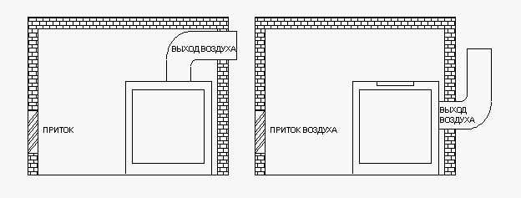
- При изготовлении отводящего горячий воздух кожуха учтите, что его сечение должно быть не менее выходного сечения на компрессоре. Длинна такого кожуха, не должна превышать 4 метров и иметь не более одного поворота. Большая длина и большее количество поворотов кожуха создают большое сопротивление потоку воздуха и приведут к недостаточному охлаждению компрессора. При использовании кожухов обеспечьте возможность теплоизоляции компрессора на время остановок в зимнее время.
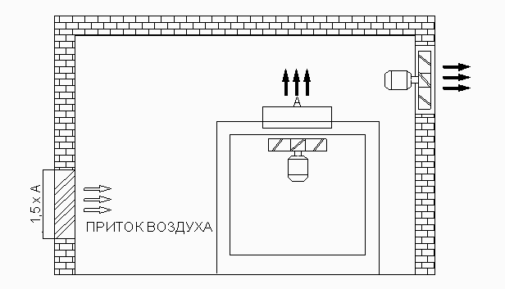
- В случае невозможности изготовления кожухов, следует установить вытяжной вентилятор одинаковой производительности с вентилятором компрессора в непосредственной близости к выходу горячего воздуха из компрессора.
- Сечение для прохода чистого воздуха должно быть больше входного сечения на компрессоре в 1,5 -2 раза.
- Предохраняйте теплообменник компрессора от прямых солнечных лучей.
- Предохраняйте компрессорную от попадания взрывоопасных и корозионноопасных газов.
- Не допускайте возможности всасывания воздуха с температурой ниже +5⁰С
- В следующей таблице приведены длины труб, рассчитанные с учетом потери давления 0,3 бар в зависимости от давления и расхода воздуха.

Максимальная длина указана в колонке под диаметром.

КОМПРЕССОР |  | Максимальная длинна трубопровода
ДАВЛЕНИЕ  BAR | РАСХОД m³/min | 1/2" | 3/4" | 1" | 1 1/4" | 1 1/2" | 2" | 2 1/2" | 3" | 4"
7 | 0,83 | 43 | 194 | 615
7 | 1,1 | 25,7 | 115 | 365
7 | 1,7 | 11,5 | 51,5 | 163
7 | 2,6 |  | 23,5 | 74,4 | 298
7 | 3,1 |  | 17 | 53,5 | 215
7 | 3,6 |  | 13 | 40,6 | 163,3 | 349,4
7 | 5,1 |  |  | 21,4 | 85,7 | 183,4
7 | 6,2 |  |  | 15 | 59,7 | 127,8 | 418,8
7 | 7,2 |  |  | 11,3 | 45,3 | 97 | 317,6
7 | 8,1 |  |  |  | 36,4 | 77,9 | 255,4
7 | 9,6 |  |  |  | 26,6 | 57 | 186,5 | 687,5
7 | 12,4 |  |  |  | 16,5 | 35,4 | 116 | 428
7 | 13,8 |  |  |  |  | 29 | 95,3 | 351,3
7 | 16,5 |  |  |  |  | 21 | 68,5 | 252,5
7 | 19,5 |  |  |  |  | 15,3 | 50,3 | 185,3 | 414
7 | 23,2 |  |  |  |  |  | 36,5 | 134,4 | 300
7 | 27,4 |  |  |  |  |  | 26,8 | 98,8 | 220,7
7 | 36,3 |  |  |  |  |  | 16 | 58,7 | 131 | 493
7 | 43 |  |  |  |  |  |  | 42,9 | 95,9 | 360,4
10 | 0,65 | 93,7 | 420
10 | 0,85 | 57 | 255,7
10 | 1,35 | 24,2 | 108,6 | 344
10 | 2 | 11,7 | 52,5 | 166,3
10 | 2,5 |  | 35,2 | 110 | 440
10 | 3 |  | 24,8 | 78,5 | 314,5
10 | 4,3 |  |  | 40,3 | 161,6 | 345,8
10 | 5,1 |  |  | 29,4 | 117,8 | 252,2
10 | 6 |  |  | 21,8 | 87,2 | 186,7
10 | 6,7 |  |  | 17,7 | 71 | 152 | 499
10 | 8,1 |  |  | 12,5 | 50 | 107 | 351
10 | 10,8 |  |  |  | 29,4 | 62,9 | 206,3
10 | 11,2 |  |  |  | 27,5 | 58,8 | 192,8
10 | 13,5 |  |  |  | 19,5 | 41,6 | 136,5 | 503
10 | 17 |  |  |  |  | 27 | 89 | 328,5
10 | 20,5 |  |  |  |  | 19,2 | 63 | 232
10 | 24 |  |  |  |  | 14 | 47 | 173,5
10 | 28,5 |  |  |  |  |  | 34,3 | 126,3 | 282
10 | 35,8 |  |  |  |  |  | 22,5 | 82,8 | 185
13 | 0,5 | 193
13 | 0,7 | 104 | 466
13 | 1,1 | 45 | 202
13 | 1,7 | 20 | 90,3 | 285,8
13 | 2,1 | 13,6 | 61 | 193,4
13 | 2,6 |  | 41 | 130 | 521,6
13 | 3,5 |  | 23,7 | 75,1 | 301
13 | 4,3 |  | 16 | 51,3 | 205,5
13 | 5,3 |  |  | 34,9 | 139,7 | 299
13 | 5,6 |  |  | 31,5 | 126 | 270
13 | 7 |  |  | 20,8 | 83,5 | 178,7
13 | 9 |  |  |  | 52,5 | 112 | 367,8
13 | 9,4 |  |  |  | 48,4 | 103,5 | 339,4
13 | 11 |  |  |  | 36 | 77,4 | 253,7
13 | 14 |  |  |  | 23,2 | 49,6 | 162,4 | 598,7
13 | 16,5 |  |  |  | 17 | 36,6 | 119,8 | 441,8
13 | 20 |  |  |  | 12 | 25,6 | 84 | 309,5
13 | 24 |  |  |  |  | 18,3 | 59,9 | 220,9
13 | 29 |  |  |  |  | 12,9 | 42,2 | 155,6 | 347,7

